DuocUC

Escuela de Informática y Telecomunicaciones


Plan de pruebas y evidencias #3

Carlos Soto, Brian Chávez, Juan Pablo Arriagada

Docentes: Jazna Meza, Juan Pablo Mellado

Fecha de entrega (28 de Septiembre, 2026)

Concepción – Chile

1. Índice

1. Índice 2
2. Objetivo y alcance del plan de pruebas 3
3. Matriz de pruebas del sprint 3 3
4. Evidencias 4

2. Objetivo y alcance del plan de pruebas
El presente documento registra las pruebas y evidencias asociadas a los entregables del Sprint 3 de CampusLink. Su finalidad es relacionar los resultados definidos para el sprint con una verificación observable, un resultado esperado y la evidencia disponible.
La validación se limita a lo que puede demostrarse mediante los documentos, diagramas, especificaciones y capturas entregadas. Para un detalle exhaustivo de esta entrega ver el documento de diseño que será entregado en el sprint 4 como también en el archivo de StarUML con las vistas de la metodología 4+1. Las decisiones que continúen sujetas a refinamiento deben mantenerse explícitas y no presentarse como definiciones definitivas.

3. Matriz de pruebas del sprint 3
ID / referencia | Entregable | Prueba y resultado esperado
DC-03 / DC-04 / DC-07 | Organización del Sprint 3 | Verificar la disponibilidad y coherencia del Sprint Backlog #3, Definition of Done #3 y Plan de Pruebas y Evidencias, comprobando que el objetivo, los entregables seleccionados y la trazabilidad del sprint se encuentren claramente documentados.
DC-09 | Diagrama de arquitectura | Comprobar que el diagrama represente las capas, tecnologías, límites y decisiones principales de CampusLink, incluyendo la aplicación cliente, backend/API REST, Supabase, PostgreSQL, Storage y MongoDB, con responsabilidades diferenciadas.
DC-10 | Diagrama de despliegue (componentes) | Verificar que se identifiquen los componentes principales de la solución, sus responsabilidades y dependencias, manteniendo consistencia con la arquitectura y una separación clara entre cliente, autenticación, API, datos, archivos y servicios asociados.
DC-11 | Diagrama de comunicación entre servicios | Comprobar que el diagrama explique el intercambio de solicitudes, respuestas, autenticación, consultas, archivos y referencias entre cliente, backend, Supabase, PostgreSQL, Storage y MongoDB, dejando clara la dirección y responsabilidad de cada comunicación.
DC-16 | Casos de uso | Verificar la correspondencia de ACT-01, ACT-02 y ACT-03 con los flujos, alternativas, excepciones y permisos vigentes.
DC-17 | Diagrama de secuencia de la funcionalidad principal | Comprobar que el diagrama ordene de forma comprensible la interacción entre actor, aplicación cliente, backend y servicios involucrados en la funcionalidad principal.
DC-18 | Especificación de componentes | Verificar que la especificación describa textualmente las responsabilidades, contratos, dependencias y límites de los componentes principales y que complemente de forma coherente el diagrama de despliegue (componentes) DC-10.

4. Evidencias
Las siguientes secciones quedan preparadas para incorporar capturas o imágenes que respalden los entregables del Sprint 3.

Organización del Sprint 3 (DC-03 / DC-04 / DC-07):
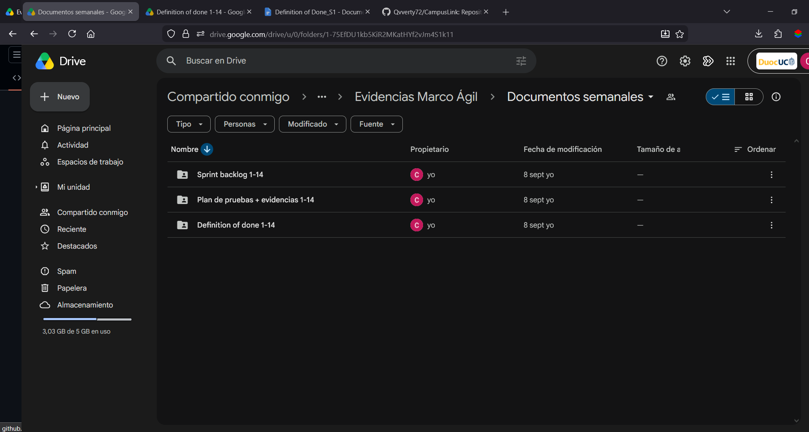
Diagrama de arquitectura (DC-09):
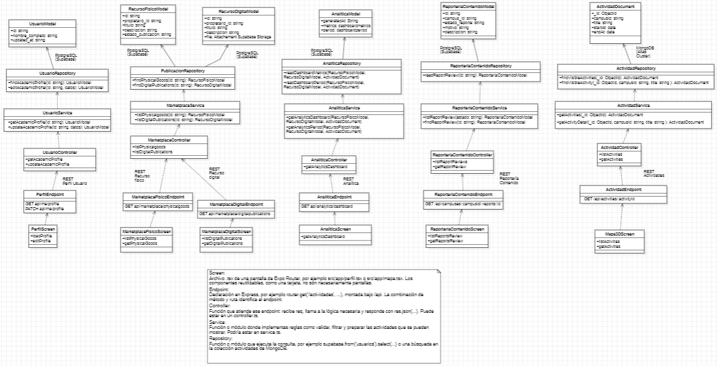
Diagrama de despliegue (componentes) (DC-10):
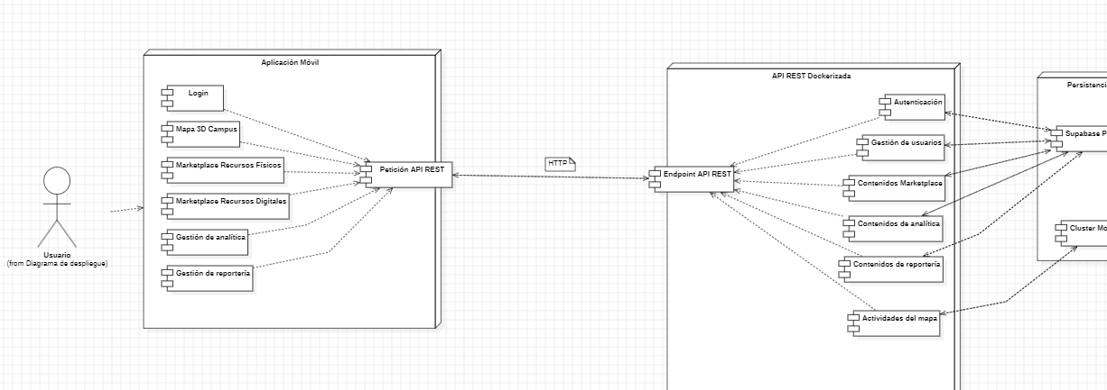
Diagrama de comunicación entre servicios (DC-11):
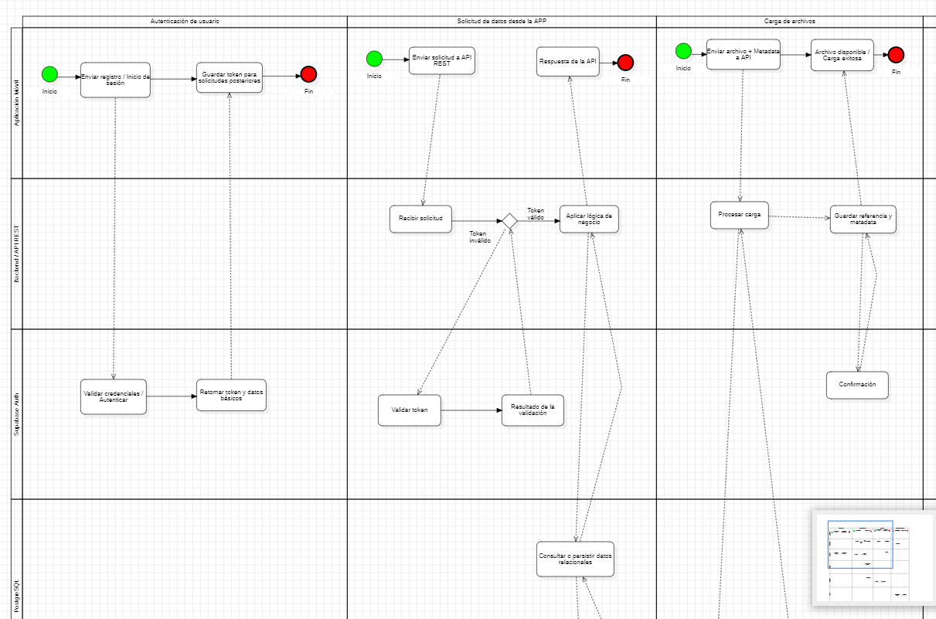
Casos de uso (DC-16):
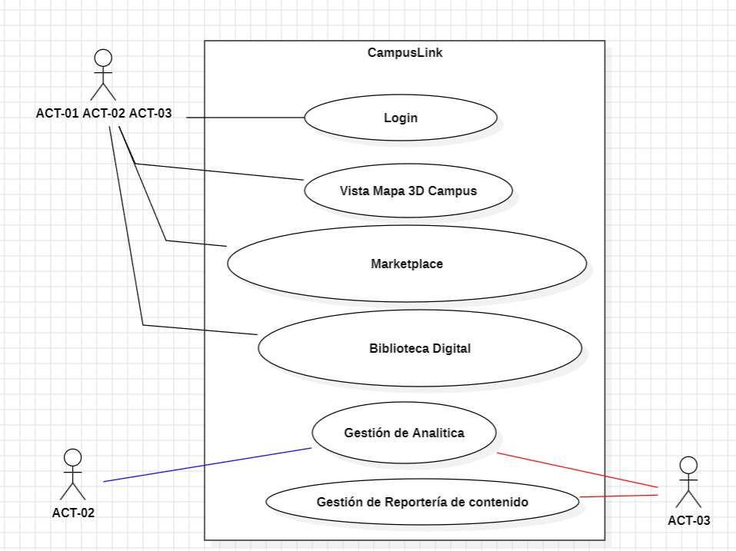
Diagrama de secuencia de la funcionalidad principal (DC-17):
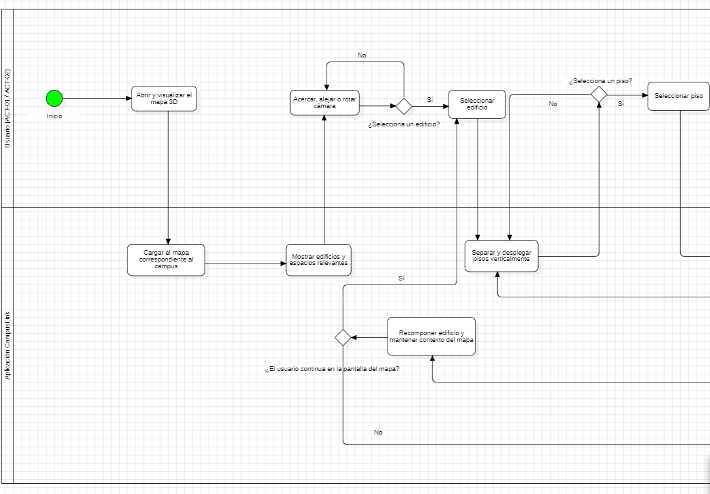
Especificación de componentes (DC-18):


